PLATFORMA VZDĚLÁVÁNÍ V DATECH NABÍZÍ PŘEHLEDNÉ VIZUALIZACE
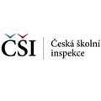
Již více než dva roky zpřístupňuje Česká školní inspekce prostřednictvím platformy www.vzdelavanivdatech.cz vybrané relevantní informace o vzdělávání v České republice vycházející z různých typů národních i mezinárodních hodnoticích aktivit a také ze souboru kvantitativních dat ukazujících důležité parametry regionálního školství.
„Platforma Vzdělávání v datech nabízí nejen velké množství jevů zobrazených v mapách na úrovni kraje či okresu, ale také různé doprovodné analýzy a komentáře, které se rozdílné hodnoty napříč územím pokoušejí vysvětlit,“ přibližuje ústřední školní inspektor Tomáš Zatloukal.
Uživatel a čtenář si z široké nabídky filtrů zvolí, zda jej zajímají mateřské školy, základní školy, střední školy nebo třeba základní umělecké školy a podle svých preferencí si pak vybere příslušné ukazatele, které mu systém po potvrzení zvolených filtrů vizualizuje v mapách. „V nabídce jsou například informace o organizačních či personálních podmínkách škol, kvalitativní informace reflektující různé aspekty průběhu vzdělávacího procesu nebo zjištění týkající se pedagogického sboru,“ doplňuje ústřední školní inspektor Zatloukal a dodává, že systém nabízí velký rozsah podrobnějších ukazatelů, z nichž si uživatel libovolně vybírá a data a zjištění si průběžně prohlíží právě v přehledných a komentovaných vizualizacích.
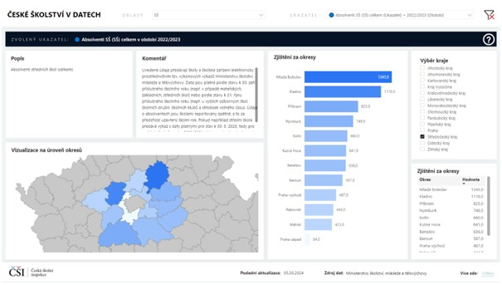
Specifickou, atraktivní a široce využitelnou součástí platformy Vzdělávání v datech jsou pak výsledky vzdělávání žáků v základních a středních školách. Vybrat si lze různě zaměřená národní šetření i mezinárodní zjišťování typu PISA a sledovat rozložení výsledků žáků ve čtenářské, matematické či přírodovědné gramotnosti, angličtině, dějepisu nebo třeba fyzice v rámci jednotlivých území.
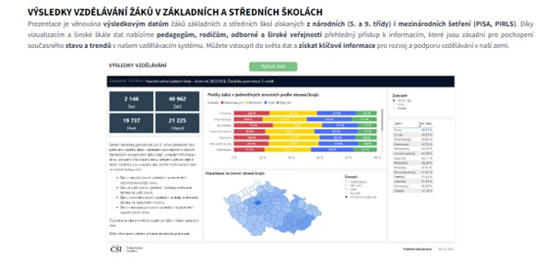
„Platformu Vzdělávání v datech však chceme pojmout více jako celoresortní nástroj pro prezentaci důležitých vizualizovaných dat a zjištění různého charakteru, kterými resort školství, mládeže a tělovýchovy disponuje. Postupně tak vedle dat a zjištění České školní inspekce budou v mapách přibývat další vizualizovaná data a zjištění pocházející jak ze zdrojů Ministerstva školství, mládeže a tělovýchovy, tak ze zdrojů dalších organizací v jeho působnosti,“ naznačuje záměr resortu na propojování a sdílení dat různého charakteru státní tajemník v Ministerstvu školství, mládeže a tělovýchovy Ondřej Andrys.
V první fázi Ministerstvo školství, mládeže a tělovýchovy ve spolupráci s Českou školní inspekcí a Centrem pro zjišťování výsledků vzdělávání připravilo vizuální prezentaci nejdůležitějších a aktuálně dostupných dat dotýkajících se problematiky přijímacího řízení, u nichž je možné vybrané jevy a informace zobrazit v mapách. V kontextu letošního přijímacího řízení jsou nyní v přehledných vizualizacích k dispozici především informace o počtech podaných přihlášek do jednotlivých oborů a výši příslušných kapacit. Vizualizace jsou přitom zpracovány jak pro úroveň jednotlivých škol, tak i z pohledu územních celků.
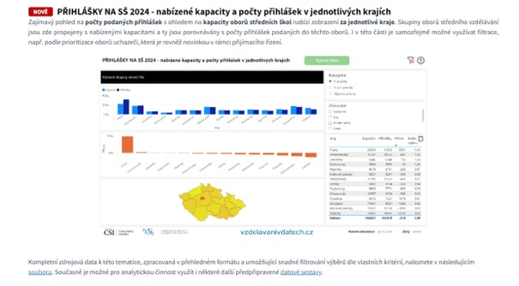
„Od platformy Vzdělávání v datech si slibujeme, že se stane velmi využívaným nástrojem pro prohlížení zajímavých vizualizací popisujících český vzdělávací systém z kvantitativního i kvalitativního pohledu. Chceme nabízet co nejvíce disponibilních dat pro odbornou i širokou veřejnost, která pak mohou podpořit věcné a konstruktivní diskuse o dalším směřování vzdělávání v České republice,“ zdůrazňuje ministr školství, mládeže a tělovýchovy Mikuláš Bek.
Vizualizace dalších dat a zjištění bude následovat, pracovní skupina, která se této problematice v rámci resortu věnuje, nyní posuzuje a navrhuje další vhodná data, zjištění a informace, které by touto cestou bylo možné vizualizovat a veřejnosti nabídnout. V plánu jsou pak nejen data za regionální školství, ale i data a zjištění týkající se vysokoškolského vzdělávání.

www.msmt.cz

